Geschäftsfall 2

Arbeitsblätter
Arbeitsblatt 1 (Aufgabe 1)

Hinweis: Mit Doppelklick auf die Tabelle können Sie in MS Excel arbeiten

Angebotsvergleich:

Die nachfolgenden Berechnungen müssen sichtbar sein, damit sie auch ausgedruckt werden.

Arbeitsblatt 2 (Aufgabe 1)

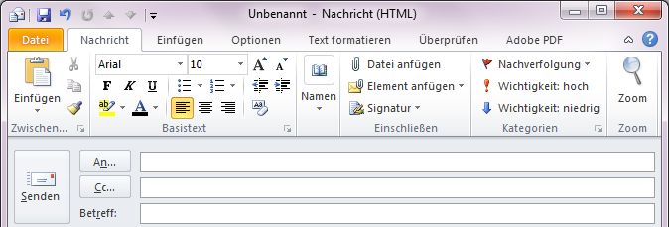

Arbeitsblatt 3 (Aufgabe 2)

Arbeitsblatt 4 (Aufgabe 3)

Hinweis: Mit Doppelklick auf die Tabelle können Sie in MS Excel arbeiten

Rechnung
Nentwick-Lattner GmbH
Papier- und Schreibwaren
Hauptstraße 46a
2340 Mödling
Tel.-Nr.: 02236 83 24 41-0
Fax: 02236 83 24 41-18
Email: office@nentwicklattner.at

Rechnung Nr. Rechnungsdatum:
Lieferdatum:

Zahlungsbedingungen:

Die nachfolgenden Berechnungen müssen sichtbar sein, damit sie auch ausgedruckt werden.

Wir danken für Ihren Auftrag.

Die Ware bleibt bis zur vollständigen Bezahlung unser Eigentum!

Bankverbindung: Finanzbank, IBAN: AT55.99000.156982238, BIC: FNBKATWW367
DVR-Nr. 0015896, FN 135817d, UID: ATU 04259412; Zahlbar und klagbar am Ausstellungsort.
Arbeitsblatt 5 (Aufgabe 3)

Zahlungsanweisung

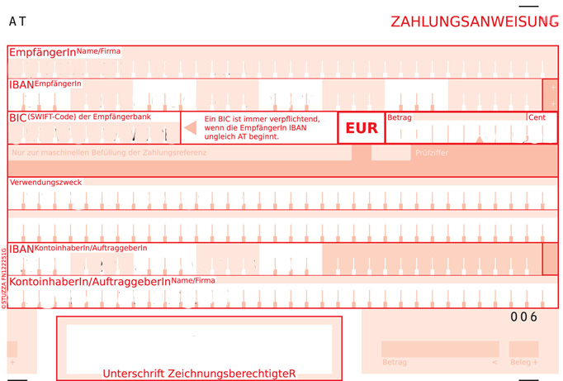
Arbeitsblatt 6 (Aufgabe 4)

